「機車安全防禦駕駛計畫」交通安全講習 110 年 4 月 26 日、市政府交通局長主持
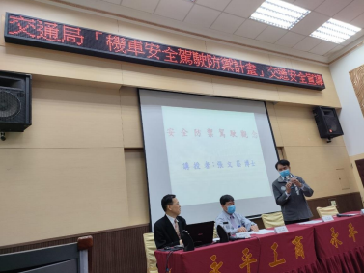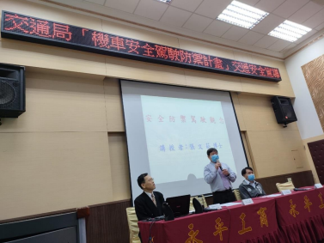
「機車安全防禦駕駛計畫」交通安全講習 110 年 4 月 26 日、市政府交通局長主持
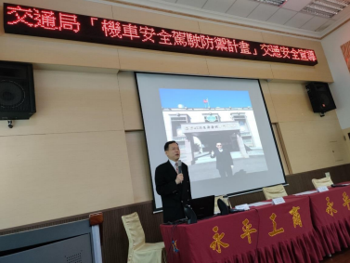講師：警察專科學校 張文菘教授
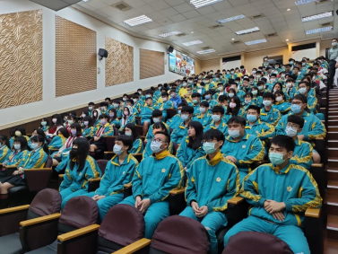
「機車安全防禦駕駛計畫」交通安全講習 110 年 4 月 26 日、市政府交通局長主持